南昌市三校（南昌一中、南昌十中、南铁一中）高三第四次联考试卷Ziyuanku.com
理综能力测试
考试时间：试卷总分：300分 学校：南昌一中
可能用到的原子量：H 1 C 12 N 14 Na 23 Al 27 S 32 Cl 35.5 K 39 Ca 40 V 51 Cr 52 Mn 55 Fe 56 Cu 64 Zn 65 Br 80 Ba 137
第I卷
一、选择题：本题共13小题，每小题6分。在每小题给出的四个选项中，只有一个选项是符合题目要求的。Ziyuanku.com
1．下列关于无机物中钙的叙述，错误的是（ ）
A．维生素D能促进人和动物肠道对钙的吸收
B．哺乳动物的血液中必须含有一定量的钙离子
C．提取绿叶中的色素时加入碳酸钙有助于研磨的充分
D．植物根细胞对土壤中钙离子的吸收需要载体蛋白的协助
2．盐碱地中生活的某种植物，其细胞的液泡膜上有一种载体蛋白，能将细胞质中的Na⁺逆浓度梯度运入液泡，降低Na⁺对细胞质中酶的伤害．下列叙述错误的是（ ）
A．Na⁺对于维持细胞和生物体的生命活动具有重要作用

B．Na⁺进入液泡的方式与进入动物神经细胞的方式不同
C．该载体蛋白作用的结果不利于增强细胞吸水能力
D．该载体蛋白作用的结果有助于提高植物的耐盐性
3．关于生物变异与进化的叙述，正确的是（ ）
A．某人的体细胞中没有致病基因，那么此人不可能患遗传病
B．自然选择能定向改变种群基因频率，决定生物进化的方向
C．环境不能改变遗传物质，所以由环境引起的变异是不能遗传的
D．经青霉素诱导产生的抗药性突变细菌，能在含青霉素的培养基中繁殖
4．下图是较为完善的“中心法则”，据图分析，下列相关叙述正确的是 ( )
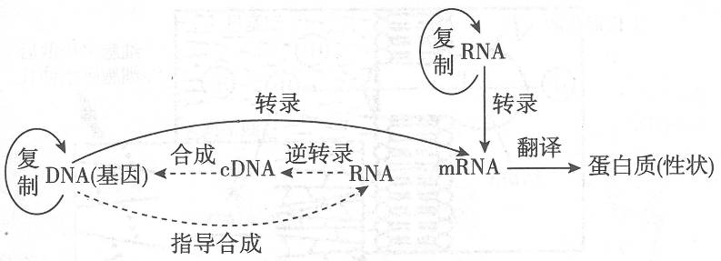
A．图中转录过程都会出现胸腺嘧啶与腺嘌呤配对现象
B．图中翻译过程需要催化剂RNA聚合酶和搬运工具tRNA
C．图中DNA的复制和RNA的复制都遵循碱基互补配对原则
D．病毒能进行的遗传信息流只有虚线对应的部分$来&源：ziyuanku.com
5．下列关于人体稳态调节的叙述中，错误的是（ ）
A．内环境的渗透压升高会刺激下丘脑合成的抗利尿激素增加
B．下丘脑对人体水的平衡、体温的相对恒定、血糖稳定都有调节作用
C．受抗原刺激后的B淋巴细胞，细胞周期变短，核糖体活动加强
D．T细胞在体液免疫和细胞免疫中都能识别抗原、分裂分化为效应细胞和记忆细胞
6．下列有关实验操作的描述，正确的是（ ）
A．鉴定待测样液中的蛋白质时，先加NaOH溶液，振荡后再加CuSO₄溶液
B．制作细胞的有丝分裂装片时，洋葱根尖解离后直接用龙胆紫溶液染色
C．低温诱导染色体加倍实验中，将大蒜根尖制成装片后再进行低温处理
D．调查酵母菌种群数量增长可以采用取样器取样法
29.（10分，每空2分）某学校研究兴趣小组设置不同的CO₂浓度，在适宜的温度和光照下分组培养小球藻，测定其净光合速率和呼吸速率（光合速率=净光合速率十呼吸速率），结果如图所示。据图回答下列问题：ziyuanku.com
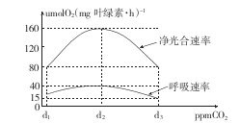
(1)若要研究小球藻细胞内的各种细胞器的组成成分及功能，需要将这些细胞器分离出来，常用的方法是________________。
(2)与d₂浓度相比，d₃浓度下单位时间内呼吸作用过程产生ATP的量 （填“多”或“少”）；假设小球藻光合作用产物是葡萄糖，单位时间内，d₃浓度下光合作用过程合成葡萄糖的质量与d₂浓度下的比值为 。$来&源：ziyuanku.com
(3)若CO₂浓度维持在d₂浓度，其他条件不变，突然停止光照，短时间内细胞中的C₅含量将 。
(4)适宜光照下，密闭培养小球藻，测定种群密度及代谢产物不能判断其为兼性厌氧型生物，原因是 。
30.（10分，每空2分）里约奥运会上，中国游泳运动员傅园慧以率真幽默的性格吸引了大批粉丝，她在接受采访时脱口而出的“洪荒之力”更是为人们乐道。其实，这种力量与肾上腺髓质分泌的肾上腺素紧密相关，而肾上腺髓质的分泌活动受内脏神经的直接支配。回答下列问题：$来&源：ziyuanku.com
(1)与神经调节相比，体液调节的特点主要有 （答出两点即可）。
(2)在恐惧、剧痛、失血等紧急情况下，肾上腺素的分泌量会 ，机体表现反应敏捷、呼吸频率加快、心率加快等特征，在此过程中与肾上腺素在促进机体细胞代谢方面起协同作用的激素是 。
(3)在内脏神经直接支配肾上腺髓质分泌活动的反射弧中，兴奋的传递方向是 （填“单向”或“双向”）的，其中在突触后膜上发生的信号转换是 。
31．（10分，每空2分）某植物的株高由A—a、B—b和C—c三对等位基因控制，每对等位基因的作用效果相同且效果可以累加，即基因型为AABBCC的植株最高，基因型为aabbcc的植株最矮，但不清楚这三对等位基因位于几对同源染色体上。不考虑突变和交叉互换，回答下列相关问题：
(1)基因型为AABBCc的植株自交，若子代出现性状分离比为 ，则说明C-c这对等位基因遵循分离定律。
(2)基因型为AABbCC的植株与最矮植株杂交，所得F₁中应有 种表现型，让F₁中最矮的植株自交，结果F₂的性状分离比为1:4:6:4:1；让F₁中最高的植株自交，结果F₂的分离比为 ，说明A—a、 B—b可能位于一对同源染色体上，而C—c位于另一对同源染色体上。
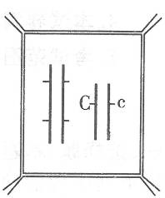
(3) A—a、B—b位于一对同源染色体上，而C—c位于另一对同源染色体上，对于另一株基因型为AaBbCc的植株而言，A、a、B、b的基因分布还需进一步确定；现对其进行测交，即AaBbCc× ，若子代只有两种表现型，请在右图中绘出A、a、B、b的基因分布情况。

32.（9分，每空1分）2016年世界环境日主题为“改善环境质量，推动绿色发展”，旨在提醒全人类要保护环境和资源，保护生物多样性，建立起人口、环境、科技和资源消费之间的协调与平衡，才能实现可持续发展。回答下列问题：
(1)绿色植物是生态系统的主要基石，它们通过 作用促进生态系统的碳循环，碳在生物群落内主要以 的形式进行流动。
(2)湿地生态系统在蓄洪防旱、调节气候等方面起着重要作用，因此被人们称为“气候调节器”，这体现了生物多样性的 价值，因此很多湿地被列为自然保护区。除自然保护区外，各地建立的风景名胜区是对生物多样性的一种 保护措施。
(3)如果环境中的某种有毒物质在生物体内既不能分解，也不能排出体外，则该物质经过的传递后，可在不同的生物体内积累，通常生物所处的 越高，该有毒物质在其体内的积累量越大。在环境治理时如果盲目引入外来物种，可能会因为与本地物种之间形成 （至少2个）关系而导致该生态系统内群落的丰富度降低。
（4）工厂少量排污后，河水仍然可以保持清澈，体现了河流生态系统具有 稳定性，该稳定性的高低与河流中群落的复杂程度 （正相关或负相关）；但如果污染超过了河流生态系统的 ，则很难恢复到原有状态。
37.【生物-选修1】（15分）下图所示果酒、果醋工厂化生产流程。请据图回答问题：
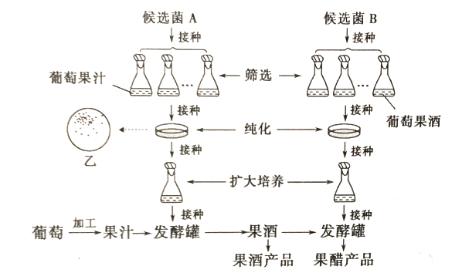

- 家庭自制葡萄酒所用菌种常来自于 ，图中的候选菌A、B经筛选和纯化分别获取
和 菌种。
(2)图中所用的培养基都需要在接种前用 法进行灭菌。
(3)在纯化菌种A时接种了5个平板，每个平板均接种了0.l mL样品并培养。其中乙平板的菌落分布如
图，纯化菌种A的接种方法是 ，推测出现平板乙可能的操作失误是__ 。其余的甲、丙、丁、Ziyuanku.com
戊平板操作正常，其菌落数分别是210、230、470、190，则样品中菌种A的数量为 个／mL。
(4)果酒发酵罐与果醋发酵罐需要控制的温度条件差异是 。
38、【生物-选修3】（15分）下图为绿色荧光小鼠制备流程图．Gfp是绿色荧光蛋白基因。请据图回答问题：
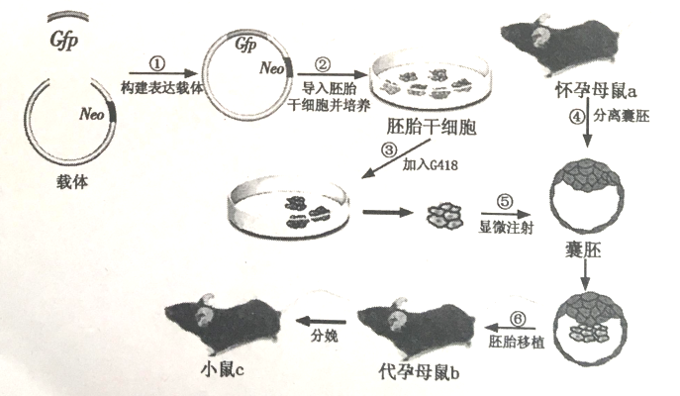
(1)切割目的基因和载体应使用的工具是 ，之后再用 作用，以构建基因的表达载体。
(2)胚胎干细胞一般取自于 ，完成过程②常用的方法是 ，完成过程⑤后， 胚胎干细胞应与囊胚中的 部位相结合。
(3)进行过程⑥之前，要对代孕母鼠用某种激素进行 处理,操作⑥时，胚胎一般处
于 阶段。
(4)胚胎干细胞的培养装置应置于 的气体环境中，以保证培养环境pH的相对稳定。
高三联考生物试卷答案
1——6 C C B C D A
29. (1)差速离心法 (2)少 19/40(0. 475) (3)降低
(4)适宜光照条件下小球藻能进行光合作用产生充足的氧气，无氧呼吸不能进行，因此不能根据种群密度及代谢产物判断其为兼性厌氧型生物（叙述合理即可给分）
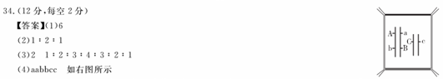
30. (1)通过体液运输，反应缓慢，作用范围广泛，作用时间较长（答出一点得1分）
(2)增加 甲状腺激素 (3)单向 化学信号一电信号
31（1）1:2:1 （2）2 1:2:3:4:3:2:1 （3）aabbcc

32． (1)光合作用和呼吸作用（顺序可颠倒，不完整不得分） 有机物
(2)间接 就地
(3)营养级 捕食、竞争、寄生（写两个才可得分）
（4）抵抗力稳定性 正相关 自我调解能力
39（1）葡萄皮表面的酵母菌 酵母菌 醋酸菌
（2）高压蒸汽灭菌
（3）稀释涂布平板法 涂布不均匀 2100
（4）前者18-25℃，后者30-35℃（1分）
40（1）限制性核酸内切酶（限制酶） DNA连接酶
（2）早期胚胎或原始性腺 显微注射法 内细胞团
（3）同期发情处理 桑葚胚或者囊胚 （4）含一定量（5%）的CO₂（1分）

